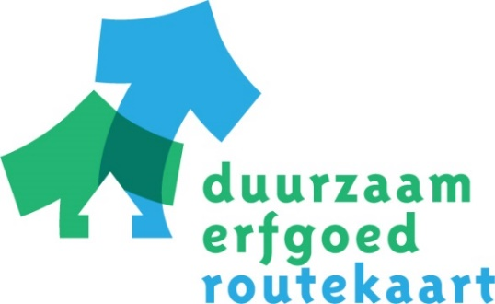

INTENTIEVERKLARING

Graag laten wij ……………………………………………………………………..hierbij weten dat onze organisatie:
- de urgentie van het klimaatprobleem onderkent en bereid is deze urgentie uit te dragen;
- zich samen met andere organisaties in de monumentensector zal inzetten om de doelstelling van de Routekaart te behalen: CO²-reductie van 40% in 2030 en 60% in 2040;
- zich inzet om de ambitie zoals verwoord in de `routekaart verduurzaming monumenten’ te realiseren.

Korte toelichting:

  - Wij vinden het belangrijk om aan de Routekaart Verduurzaming Monumenten deel te nemen, omdat….

  - Wij dragen bij aan de doelstelling van CO²-reductie in de monumentsector door…

Plaats Datum

Organisatie Vertegenwoordigd door

Handtekening

